Тема : «Книги разные важны, книги каждому нужны»

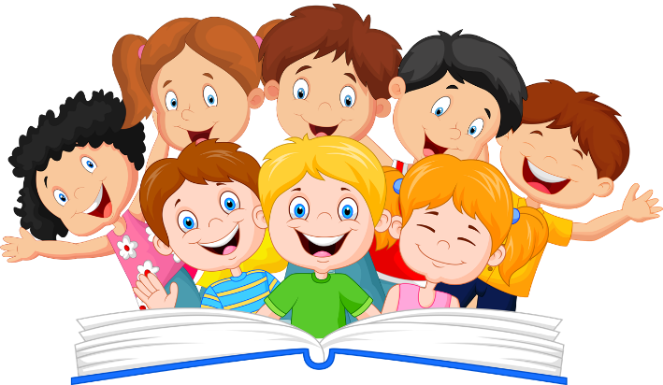
Автор: воспитатель
Редькина Ольга Сергеевна
Воспитатель первой квалификационной категории

г. Тихвин
2021 г.

Пояснительная записка
«Чтение – это один из истоков мышления и умственного развития».
В.А. Сухомлинский

Не секрет, что интерес к книге, к чтению, вхождение в книжную литературу с каждым годом снижается. Детей все больше интересуют игры на планшетах, компьютерах и телефонах, просмотр телевизионных передач. Родители не находят время для чтения книги, ее обсуждения.
Не случайно современные педагоги, разработчики образовательных программ внесли чтение художественной литературы как обязательный элемент режима дня. В соответствии с ФГОС ДО восприятие художественной литературы направлено на формирование интереса и потребности в чтении книг.
Проблема сохранения интереса к книге, к чтению как процессу сегодня актуальна как никогда. Готовых рецептов, как научить ребёнка любить книгу, нет, потому что научить сложному искусству чтения и понимания книги очень трудно.
Передо мной, как перед педагогом, родителем, встал вопрос, как вернуть книгу в руки ребенка? Как сделать компьютер союзником книги и помощником читателя? Литература была и остается тем видом искусства, который оперирует словом.
Открытие у нас в городе детской библиотеки, подсказало мне ответы на эти вопросы. Зачем ребенку нужно посещать библиотеку? Прежде всего, ребенок учится любить книги. Особенно, это относится к тем детям, которые не любят читать (а таких ребят сейчас очень много). Именно библиотека помогает рассмотреть книги, выбрать ту, что больше всего понравилась, пообщаться с библиотекарем, который подскажет, какую книгу будет интересно почитать девочке или мальчику. То есть, сам процесс выбора уже принесет удовольствие, а значит, ребенок будет хотеть читать книгу, которую он выбрал сам.
Почему возникла идея проекта «Книги разные важны, книги каждому нужны» для детей в средней группе? В период пандемии COVID-19, когда школы и детские сады закрылись, дети проводили больше времени перед экранами телевизоров и электронными устройствами, чем обычно. Средства массовой информации и электронные технологии способны (конечно, при разумном использовании) облегчить взрослым процесс чтения вслух. А ведь именно чтение вслух считается одним из самых полезных занятий для детей дошкольного возраста. Почему? В мультфильме образ героя и сюжета однозначно задан, а при прочтении книги существует возможность привнесения собственной индивидуальности. При чтении взрослый своими эмоциями, мимикой выражает отношение к прочитанному и помогает ребенку определить поступки и действия героев.
Наш проект начался с опроса родителей: «Как часто вы читаете детям книги?». В целом, по опросу родителей можно сделать следующие выводы:

Лишь небольшая часть родителей признает важность чтения книг в дошкольном возрасте. Книги детям читаются дома не регулярно.
По мнению Л. С. Выготского, именно чтение является важнейшим условием формирования мыслительных способностей. Многими исследователями доказано, что художественная литература оказывает огромное влияние на развитие и обогащение детской речи, она служит могучим, действенным средством умственного, нравственного и эстетического воспитания детей.
Данным проектом мы хотим привлечь внимание наших воспитанников, их родителей к книге. Мы хотим, чтобы дети любили книги и тянулись к ним. Чтобы все понимали, как хорошо, что существуют книги!

Цель проекта: способствовать формированию интереса к книгам.

Задачи проекта:
- Обогатить знания детей об истории возникновения книги.
- Расширять представления об изготовлении книг и профессиях людей.
- Формировать коммуникативные умения детей.
- Развивать познавательные, творческие способности у детей через совместное чтение, умение вести диалог, выразительно рассказывать, импровизировать сказки.
- Воспитывать интерес, любовь к книге как источнику знаний и бережное отношение к ним.
- Активизировать родителей к совместной продуктивной деятельности.
- Воспитывать у детей умение радоваться своему успеху и успеху друзей.

Участники проекта: воспитанники средней группы, воспитатели, родители.

Предполагаемый результат:
• повышение интереса детей к чтению и художественной литературе;
• обогащение словаря, развитие лексико-грамматического строя, связной речи детей;
• повышение уровня развития речи детей;
• активное участие родителей в жизни детского сада;
• положительное отношение родителей к совместной деятельности с педагогами; • возрождение чтения в кругу семьи.

Методы:
- Непосредственно-образовательная деятельность.
- Художественное творчество.
- Чтение художественной литературы.
- Игровая деятельность: дидактические, сюжетно-ролевые, подвижные игры.
- Работа с родителями.
- Использование презентации.

Сроки реализации проекта: март 2021г.
Вся работа разбита по блокам, характеру взаимодействия всех участников образовательной деятельности.

Работа по реализации проекта (2020/2021г.)
(возраст детей 4-5 лет)

БЛОК:
совместная деятельность педагога с воспитанниками

БЛОК:
Работа с родителями

«Книги каждые важны, книги каждому нужны»
(Средняя группа)

БЛОК:
социокультурный проект

Блок : совместная деятельность педагога с воспитанниками

Беседы на тему: «Откуда книга к нам пришла?»( презентация)
Рассматривание книг, иллюстраций, портретов детских писателей и поэтов с детьми.
Литературная викторина «В гостях у сказки»;
Подвижные игры со сказочными персонажами;
Сюжетно-ролевая игра «Книжный магазин»;
Лепка: «Герои любимых сказок»;
Рисование: «Любимый сказочный герой»
Конструирование : оригами «Закладка для книжки»;
Рассматривание разных книг, разных видов и жанров;
Пословицы о книге: «Книга – друг человека», «Не будешь читать, ничего не будешь знать», «Возьмешь книгу в руки – не будет скуки»;
Дидактическая игра: «Из какой сказки герой», «В гости к сказке», «Отгадай загадку», «Подбери слово», «Раз, два, три, картинку поверни и сказку расскажи».
Театрализованная деятельность: постановка сказки «Заюшкина избушка»

Блок : Работа с родителями

- Консультация для родителей на тему «Роль книги в развитии ребенка»
- Консультация для родителей на тему «Научите ребенка любить книгу»
- Памятка для родителей: «Десять почему необходимо читать детям»
- Привлечение родителей к созданию условий для развития интереса детей к книгам дома и в детском саду, семейная выставка «Моя любимая книга».
- Сказка на новый лад (сочинение сказок)

Блок : социокультурный проект
Экскурсия в центральную детскую библиотеку «Библиотека имени тебя».

Результат реализации проекта.

В результате проекта дети познакомились с творчеством детских поэтов и писателей. Научились узнавать на репродукциях и фотографиях писателей и поэтов. Дети узнали откуда книжка к нам пришла. Повысился интереса детей к чтению и художественной литературе. Познакомились с иллюстраторами детской книги. В рамках проекта дети научились ремонтировать книги, а также бережно относиться к книгам. Помимо вышеуказанного, детьми были созданы творческие работы по прочитанным произведениям. Родители тоже активно участвовали в организованных мероприятиях детского сада, проявляли инициативу. В дополнение к этому они познакомились с информацией по воспитанию любви к чтению. Проектный метод вызвал познавательный интерес к различным областям знаний, сформировал навыки сотрудничества. Технология проектирования делает дошкольников активными участниками воспитательного процесса, ведет к саморазвитию детей.

Список литературы:
Гербова В.В. Приобщение детей к художественной литературе. Программа и методические рекомендации. – М.: Мозаика-Синтез, 2014.
Гурович Л.М., Береговая Л.Б., Логинова В.И. Ребенок и книга: книга для воспитателя дет. сада / Под ред.В.И. Логиновой - М., 2002.
Давыдова О.И., Майер А.А., Компетентностный подход в работе дошкольного образовательного учреждения с родителями. М., 2011
Запорожец А.В. Психология восприятия ребенком-дошкольником литературного произведения // Избр. псих. труды Т.1. / А.В. Запорожец - М., 1996.
Теплов Б.М. Психологические вопросы художественного воспитания // Педагогика. - 2000.

Приложение

Приложение № 1
Литературная викторина в средней группе: «В гостях у сказки»
Цель:
- Закрепить и расширить знания детей о сказках;
- воспитывать такие качества как взаимовыручка, товарищество, дружелюбие;
- способствовать налаживанию межличностных отношений между детьми группы;
- вызвать положительный эмоциональный отклик, желание принимать участие в командных соревновательных играх развивающего характера
Организационный момент: дети делятся на 2 команды, придумывают название команд.
Ход викторины:
Скажите ребята, а вы любите сказки? Сказка – это удивительный, волшебный мир, в котором происходят самые необыкновенные чудеса и превращения. Я предлагаю вам провести литературную викторину «В гостях у сказки». Давайте поприветствуем, друг друга. Молодцы! А сейчас пришло время разделится на 2 команды и придумать название своей команде. Итак ,мы определились и приветствуем команду(название команд ).За каждый ваш правильный ответ команда получит волшебную звездочку, а в конце нашей викторины подведем итог.
Итак начнем нашу викторину с разминки. Я буду по очереди задавать вопросы каждой команде, а вы должны быстро отвечать. Готовы? Начинаем!
1 конкурс «Разминка»
1. С кем встречался Колобок во время путешествия? (с зайцем, волком, медведем, лисой)
2. Кто тянул Репку? (дед, бабка, внучка, Жучка, кошка ,мышка)
3. Какое яйцо снесла курочка Ряба? (золотое)
4. К кому шла Красная Шапочка? (к бабушке)
5. Крокодил, друг Чебурашки. (Гена)
6. Как звали трёх поросят? (Ниф-Ниф, Наф-Наф, Нуф-Нуф)
7. Кто потерял хрустальную туфельку? (золушка)
8. Что купила на базаре Муха – Цокотуха? (самовар)
9. Кто разбил золотое яичко? (мышка)
10. Чем ловил рыбу Волк в русской народной сказке «Лиса и Волк»? (хвостом)
11. Кто помогал девочке с братом скрыться от гусей? ( молочная река - кисельные берега, яблоня, печка)
12. Какая избушка была у лисы? (ледяная)

2 конкурс «Узнай сказку по описанию»
Молодцы вижу что хорошо подготовились. Следующий конкурс «Узнай сказку по описанию» сначала внимательно послушайте, а потом отвечайте.
1. В сказке небо синее,
В сказке птицы страшные.
Яблонька, укрой меня!
Реченька, спаси меня! «Гуси-лебеди»
2.На лесной опушке
Стояли две избушки.
Одна из них растаяла,
Одна стоит по-старому. «Заюшкина избушка»
3.Вор пшеницу воровал,
А Иван его поймал.
Вор волшебным оказался,
И Иван на нем катался. «Сивка-бурка»
4.Вымолвил словечко –
Покатилась печка
Прямо из деревни
К царю и царевне.
И за что, не знаю,
Повезло лентяю? «По щучьему велению»
5.Ах ты, Петя-простота,
Сплоховал немножко:
Не послушался кота,
Выглянул в окошко. «Кот, петух и лиса»
6.Нет ни речки, ни пруда.
Где воды напиться?
Очень вкусная вода
В ямке от копытца. «Сестрица Аленушка и братец Иванушка»
7.А дорога – далека, а корзинка – нелегка.
Сесть бы на пенек, съесть бы пирожок. «Маша и медведь»
8. Из муки он был печен,
На сметане был мешен.
На окошке он студился,
По дорожке он катился.
Был он весел, был он смел
И в пути он песню пел.
Съесть его хотел зайчишка,
Серый волк и бурый мишка.
А когда малыш в лесу
Встретил рыжую лису,
От нее уйти не смог.
Что за сказка? «Колобок»
9. Мышка дом себе нашла.
Мышка добрая была.
В доме том, в конце концов
Стало множество жильцов. «Теремок»
10. Красна девица, грустна
Ей не нравится весна,
Ей на солнце тяжко,
Слёзы льёт бедняжка. «Снегурочка»
3 конкурс «Исправь ошибку»
«Петушок Ряба», «Даша и медведь»
«Волк и семеро ягнят», «Утки – лебеди»
«Лисичка с кастрюлькой», «Заюшкин домик»
«Царевна Индюшка», «Катя и братец Иванушка»
«Иван-царевич и зеленый волк», «Лисичка-сестричка и серая мышь»
«По собачьему веленью», «Пузырь, соломинка и ботинок».
4 конкурс «Угадай сказку»
Я вам буду читать загадку, а вы будете угадывать, про какую сказку я вам говорю.
Посадил дед в огороде
Чудо - овощ для еды,
Вот и лето уж проходит,
Дед идет смотреть труды.
Стал тянуть он – не выходит,
Не обойтись здесь без семьи.
Только с помощью норушки
Овощ вытянуть смогли. (Репка)

Два мышонка всё играли,
Песни пели, танцевали.
Кувыркались, забавлялись,
Петушку не помогали.
«Только не я!», «Только не я!»,
Наперебой они кричали.
Петушок тут рассердился,
Топнул ножкой, нахохлился!
Тут мышата притаились,
Вмиг в хороших превратились. (Колосок)

Берегись болезнь любая: Грипп, ангина и бронхит.
Всех на бой вас вызывает Славный доктор …. (Айболит)
Домик этот уж не мал,
Стольких гостей он собрал.
Каждый место здесь нашел,
Каждый друга здесь обрёл.
Но медведь приковылял,
Этот домик разломал. (Теремок)

Лисичка – сестричка
Очень хитрая была.
Зайчика – трусишку
Из избушки прогнала.
Петух лишь сумел
За лису постоять,
Взял острую косу
И сумел лису прогнать. (Заюшкина избушка)

Помогла нам яблонька,
Помогла нам печка,
Помогла хорошая, голубая речка,
Все нам помогали, все нас укрывали,
К матушке и батюшке мы домой попали.
Кто унес братишку? Назовите книжку? (Гуси-лебеди)

Дед и баба вместе жили,
Дочку из снежка слепили,
Но костра горячий жар
Превратил девчурку в пар.
Дед и бабушка в печали.
Как же их дочурку звали? (Снегурочка)
5 конкурс «Узнай по описанию»

1. Он живет на крыше и очень любит прилетать в гости к своему другу Малышу. (Карлсон)
2. Мачеха допоздна заставляла её работать и не пускала на бал. (Золушка)
3. Как звали старушку в мультфильме про Крокодила Гену и Чебурашку, которая любила делать гадости? (Шапокляк)
4. Этот сказочный герой учился сочинять стихотворения и играть на музыкальных инструментах и даже на луну летал. (Незнайка)
5. Кто пришёл на помощь Деду тянуть репку после Внучки? (Жучка)
6. Как звали кота из мультфильма про Простоквашино? (Матроскин).

Молодцы, все назвали и ответили.
Ребята вот и подошла наша викторина к концу. Объявляется результат, и вручаются небольшие подарки детям.
Ребята мы со сказками не прощаемся, а говорим им до свидания и до новых встреч.

Приложение№ 2
Игра: «Книжкина больница».
Цель:
- Формирование у детей интерес к книге, ознакомление с правилами пользования книгой.
Задачи:
- Показать, как можно «лечить» книгу.
- Развивать формы сотрудничества друг с другом.
- Развивать эмоциональную отзывчивость.
Словарная работа:
- Учить детей правильно употреблять глаголы: намазывать, приклеивать, проглаживать.
- Отвечать на вопросы воспитателя полными предложениями.
Материал:
- Порванная книга, скотч, клей, клеенка, салфетка, полоски бумаги, кисточки, салфетки для рук.
Приложение №3
Сюжетно-ролевая игра «Книжный магазин».
Цель:
- Развитие речи, внимания, памяти, воображения;
- Формирование навыков общения, вежливости и внимательности к нуждам другого человека;
- Развитие любви к книге.
На подготовительном этапе игры необходимо обустроить «книжный прилавок». Дети выбирают несколько книг из детской библиотеки, расставляют или раскладывают их аккуратно на столе. Заранее необходимо приготовить «деньги» (фантики, бумажки из цветной бумаги и т.п.) и сумку, в которую покупатель будет складывать товар. Дальше необходимо распределить роли.
1. «Хочу купить самую, самую…» Воспитатель предлагает выбрать книгу: самую толстую или тоненькую, с самыми красивыми и яркими картинками, самую любимую, самую смешную, самую интересную и т.д. Необходимо спросить, почему ребенок выбрал именно ту или иную книгу.
2. «О чём эта книга?» Воспитатель показывает свою заинтересованность той или иной книгой и просит ребенка рассказать о ней. Ребенок вспоминает название, главных героев, кратко или полностью рассказывает сюжет, например, какой-нибудь сказки.
3. «Какую бы книгу вы мне предложили?» Можно разыграть растерянность при виде такого большого ассортимента хороших книжек и попросите детей выбрать для вас книгу на свой вкус. Пусть он обоснует свой выбор.
4. «Мне нужна книга, которая…» Дайте краткое описание книги: цвет обложки, с чего начинается или чем заканчивается сказка, что изображено на первой странице книги и т.д.
5. «Мне необходимо несколько…» Повторение числа и счета. Попросить детей «продать», например, три книжки со сказками, пять книжек-раскладушек, семь книг с толстой картонной обложкой и т.д.

Приложение№4

Сказка «Репка» на новый лад.

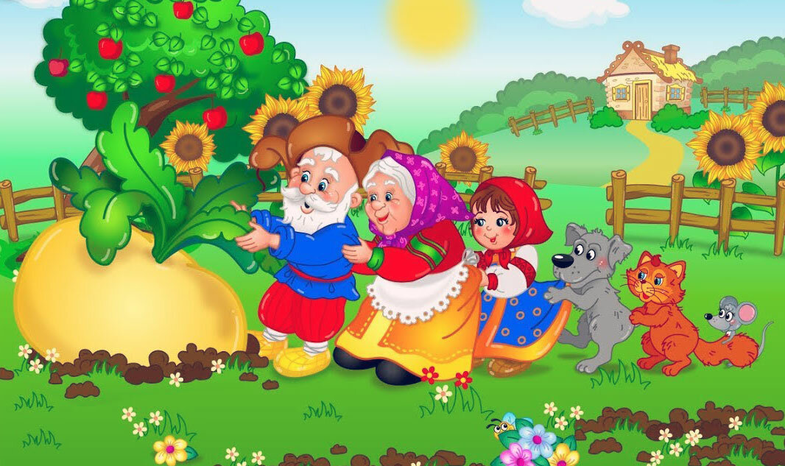

Автор : семья Новикова Андрея

Весной посадил дед репку. Выросла репка большая- пребольшая. Пошёл дед репку рвать: тянет-потянет, вытянуть не может!
Позвал дед бабку: бабка за дедку, дедка за репку — тянут-потянут, вытянуть не могут!
Позвала бабка внучку: внучка за бабку, бабка за дедку, дедка за репку — тянут-потянут, вытянуть не могут!
Позвала внучка Жучку: Жучка за внучку, внучка за бабку, бабка за дедку, дедка за репку — тянут-потянут, вытянуть не могут!
Позвала Жучка кошку: кошка за Жучку, Жучка за внучку, внучка за бабку, бабка за дедку, дедка за репку — тянут- потянут, вытянуть не могут!
Позвала кошка мышку: мышка за кошку, кошка за Жучку, Жучка за внучку, внучка за бабку, бабка за дедку, дедка за репку — тянут-потянут, — вытянули репку! Вытянули репку, а что делать с ней и не знают. Достала бабка с полки книгу с рецептами и принялась искать. И вот что нашла:
Как приготовить жареную репу с луком:
Подготовить продукты.
Репу вымыть, удалить хвостик и верхушечную часть с остатками ботвы, но оставить кожуру, нашинковать на крупной терке или шинковке.
Лук очистить и нарезать тонкими кольцами.
Соединить с репой, пересыпать сахарным песком, перемешать.
Равномерно припорошить мукой. Снова перемешать.
Разогреть масло. Опустить овощи в кипящее растительное масло.
Помешивая, на среднем огне обжарить до золотистого цвета (15 минут) и посолить.
Подавать репу жареную с луком к рыбе, мясу, рассыпчатым кашам.
Так и приготовила бабка. А вечером все собрались за большим столом и нахваливали репку.


Сказка «Маша и медведь» на новый лад.

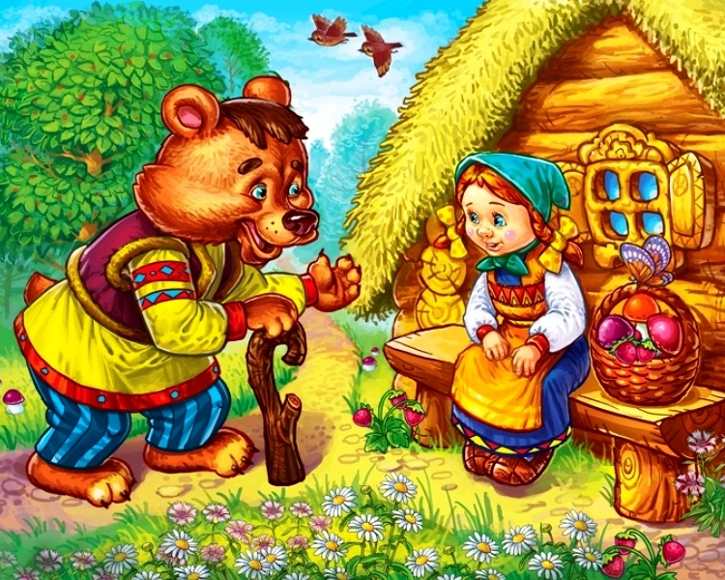

Автор : семья Воздвиженского Егора

Жили-были дедушка да бабушка. Была у них внучка Машенька.
Собрались раз подружки в лес — и Машеньку с собой взяли.
Пришли девушки в лес, стали собирать грибы да ягоды. Вот Машенька — деревце за деревце, кустик за кустик — и ушла далеко-далеко от подружек.
Ходила, ходила Машенька по лесу — совсем заблудилась.
Пришла она в самую глушь, в самую чащу. Видит — стоит избушка. Вошла Машенька в избушку, села у окна на лавочку. Села и думает:
«Кто же здесь живёт? Почему никого не видно?..»
А в той избушке жил медведь. Только его тогда дома не было: он по лесу ходил. Вернулся вечером медведь, увидел Машеньку, и спрашивает:
- Как ты сюда попала, девочка?
Рассказала Машенька, что пошла в лес с подружками, да и заблудилась.
Пожалел медведь девочку.
- Ну что ж,- говорит медведь,- помогу я тебе до дома добраться.
Утром собрались медведь с Машенькой и отправились в путь. Идут между ёлками, бредут между берёзками, в овражки спускаются, на пригорки поднимаются.
Пришли они в деревню, подошли к дому. А там бабушка с дедушкой сидят на лавочке и плачут. Увидали они Машеньку, обрадовались. мишку благодарили бочонок с медом подарили.

Блоки реализации проекта (2021/2022 г.)
(возраст детей 5-6 лет)

Блок:
совместная деятельность педагога с воспитанниками
Блок :
работа с родителями

«Книги каждые важны, книги каждому нужны»
(Старшая группа)

Блок:
социокультурный проект

Блок : совместная деятельность педагога с воспитанниками
Опытно-экспериментальная деятельность «Мир бумаги».
Д/и: «Лукошко со сказками» «Из какой сказки герой?», «Угадай что покажу» «Собери сказку», «Кто придумает конец, тот и будет молодец».
Сюжетно-ролевые игры: «В театре» ,«Библиотека», «Книжкин магазин».
Театрализация сказки «Под грибом» Сутеев, «Лесная история».
Беседа: «Берегите книгу», «Какие сказки вам больше нравятся?», «Для чего нужны сказки».
Загадки о книгах, героях сказок, литературных произведений. Чистоговорки, пословицы и поговорки.
Конструирование «Делаем маски».
Рисование «Оформи свою книжку». Аппликация «По замыслу».
Игра «Нарисуй отгадку».

Блок : Работа с родителями

- Изготовление книжки-малышки

Блок : социокультурный проект
Экскурсия в центральную детскую библиотеку «Библиотека имени тебя»
(выбор тематической недели)

Результат реализации проекта

Во время проведения проекта ребята познакомились с процессом производства бумаги. Так же дети сами побывали в роли авторов, художников-иллюстраторов и оформителей книг.
Знания, которые дети получили в ходе проекта, необычайно всколыхнули интерес детей к книгам. Дети заинтересовались книгой, полюбили проводить время в ее обществе. Книга и вправду стала ребятам настоящим другом и наставником. А это значит, что цель проекта была достигнута.

Блоки реализации проекта (2022/2023 г.)
(возраст детей 6-7 лет)
Блок :
работа с родителями
Блок :
совместная деятельность педагога с воспитанниками

Книги каждые важны, книги каждому нужны»
(подготовительная группа)

Блок :
участие воспитанников в конкурсах
Блок:
социокультурный проект

Блок : совместная деятельность педагога с воспитанниками
Беседа: «Что такое энциклопедия?» О профессии библиотекарь» (подготовка к сюжетно-ролевой игре «Библиотека»)
Дидактическая игра «Вспомни сказку по отрывку»
Работа в книжном уголке - чтение сказок А.С Пушкина.
Просмотр мультфильма «Спящая красавица и семь богатырей».
Сюжетно-ролевая игра «Библиотека»
Викторина «Путешествие по сказкам»
Консультация для родителей: «Семейные чтения».

Блок : Работа с родителями

- В сказочном царстве» (сочинение сказок), создание настольного театра по сочиненным сказкам.

Блок : социокультурный проект
- экскурсия в школьную библиотеку

Блок : участие воспитанников в конкурсах
- «Театральная весна»
-конкурс чтецов.
ПРЕДПОЛАГАЕМЫЙ РЕЗУЛЬТАТ РАБОТЫ.
Наши воспитанники любознательные, любящие и умеющие ценить книгу,

